中兴急救通APP
与120急救调度指挥系统总站
数据交互详细设计

深圳市中兴信息技术有限公司
二〇一六年六月
目 录
1. 使用前须知 1
1.1. 目的 1
1.2. 现状 1
1.3. 需求 1
2. 方案与设计 2
2.1. 目标与范围 2
2.1.1. 目标 2
2.1.2. 范围 2
2.2. 详细设计 3
2.2.1. 集成架构 3
2.2.2. 接口说明 3
2.2.2.1. 接处警信息同步接口 3
2.2.2.1.1. 接口请求地址（WSDL） 3
2.2.2.1.2. 方法及参数 3
2.2.2.1.3. 返回值 6
2.2.2.1.4. 接口调用示例 6
2.2.3. 错误补偿机制 6

使用前须知

目的
本接口文档是中兴急救通APP和120急救调度指挥系统总站两套系统接口详细设计说明，包涵接口调用示例和请求路径及输入参数说明和输出参数说明，提供给双方开发者进行查阅，方便进行开发及测试对接。

现状
中兴急救通APP已在苹果商店、百度应用、腾讯应用宝、360等各大APP市场上线，可以由用户任意下载。中兴120应急指挥调度系统部署网点在全国拥有众多网点。但APP与120的数据连接还是单线连接，在孝感单独部署，仅能提供孝感当地的APP用户来试用，接口稳定性不高，局限性差。因此采用新的接口架构来提高稳定性、实用性、可拓展性是当务之急。

需求
1. 市民可通过急救APP发起120急救呼救 :APP可一键完成120电话语音拨号。
2. APP发起120急救呼救后，同时向120指挥调度系统传送：机主姓名\电话\性别\年龄\身份证号\呼救地点经纬度坐标\既往病史\常用联系方式\症状\医保卡号。
3. APP系统接收展示指挥调度系统派出的急救车信息（出车号\司机电话\车辆各关键节点的实时位置信息(从"出车"至"到达医院")）
4. 急救车辆到达现场后，APP系统接收指挥调度系统推送的消息“车已到达,请接车,车牌号XXXXX”。
5. APP系统接收指挥调度系统发送的“服务质量信息:服务时长(接电话至到达医院)\行使公里数（病人上车至送达目的地）\收费(二期)\”
6. APP系统可向120指挥调度系统发送呼救者的服务质量评价信息（非常满意、满意、不满意（原因））
业务流转示意图如下：
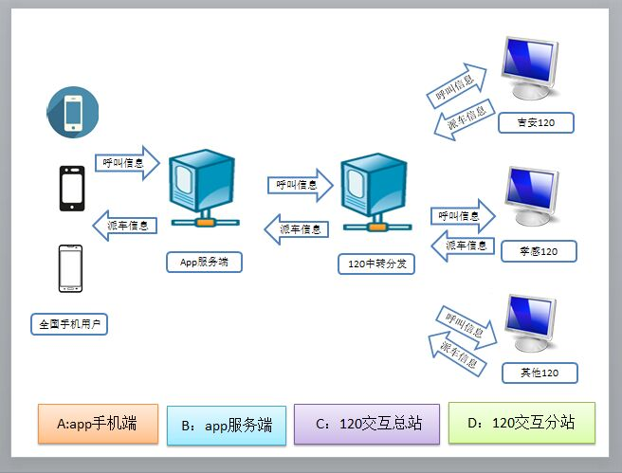
实际处理流程如下图（简化版，没有120交互总站，实际双方交互都经过120服务总站）：
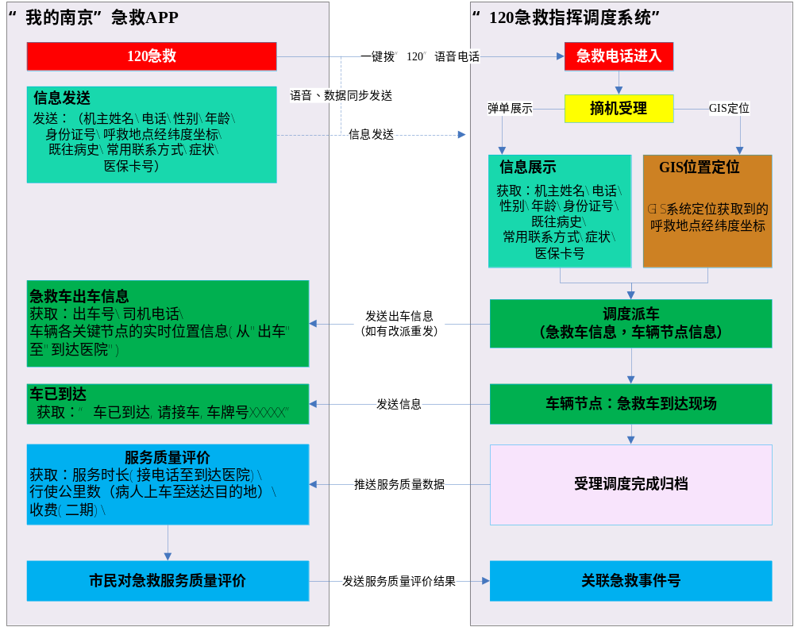

方案与设计

目标与范围

目标
总体目标：完成中兴急救通APP与各地120急救的数据业务流转。
预期效果：
- APP在用户拨打时，会即时发送用户基本信息给120。
- 120获取APP的呼叫信息后，会发送急救车派车信息给APP。
- 120在车出发后，会定时发送急救车轨迹节点信息（坐标和时间）给APP。
- 120在车出发后，会根据车辆状态发送状态信息（包含到场）给APP
- 120在服务结束后（病人上车至送达目的地），发送本次服务质量信息给APP
- APP在本次服务信息接收到后，发送用户服务质量评价信息给120

范围
交互系统范围：中兴急救通APP服务端，120急救调度指挥系统总站（中转服务器）。
交互数据范围：1.呼叫信息，2.急救车派车信息，3.急救车轨迹信息，4.急救车状态信息，5.服务质量信息，6.服务质量评价信息。

详细设计

集成架构
- APP服务端与120调度总站各自建设服务端和客户端。双方采用webservice进行数据交互，,每次传递单条数据，以JSON格式封装。
- Webservice基于jax-ws2.1标准搭建。
- Webservice中会建立SOAPHandler进行权限控制，每次请求均要有权限信息辅助认证。120客户端的请求用户名及密码暂定为：120_user/120_password，APP客户端的请求用户名及密码暂定为：app_user/app_password

接口说明

120总站接收呼叫信息接口

接口请求地址（WSDL）
http://xx.xx.xx.xx:xx/TransferService/Trans?wsdl
发布的WSDL文件：

方法及参数
呼叫信息推送方法为：addCallInfo(String callInfoJson)
callInfoJson格式如下：
{
"phone": null,
"name": null,
"sex": null,
"brithday": "19820101",
"height": 170,
"weight": 130,
"identityCard": null,
"jd": null,
"wd": null,
"address": "江苏省南京市秦淮区太平南路333号",
"medicalHistory": "既往病史",
"contactWay1":"13404178872" ,
"contactWay2": null,
"contactWay3": null,
"medicalInsuranceCard": null,
"caseId": null,
"province": "江苏省",
"city": "南京市",
"area": "江宁区",
"areaCode": "行政区号",
"callTime": null,
"isSelf": null
}

参数说明：
业务单元表名（标识） |  |  | CallInfo
参数名 | 参数类型 | 参数说明 | 类型 | 长度 | 数据项说明
phone | String | 主叫号码 | Varchar2(20) | 20 | 必填
name | String | 姓名 | Varchar2(50) | 50 | 可以是本人，可以是亲友，由呼叫人指定，路人时候为空
sex | String | 性别 | Number(1) | 1 | 可以是本人，可以是亲友，由呼叫人指定，路人时候为空【0：未知 1：男 2：女】
brithday | String | 出生日期【年月日】 | Varchar2 (8) | 8 | 可以是本人，可以是亲友，由呼叫人指定，路人时候为空
height | Integer | 身高 | Number(4) |  | 厘米，可以是本人，可以是亲友，由呼叫人指定，路人时候为空
weight | Integer | 体重 | Number(4) |  | 千克，可以是本人，可以是亲友，由呼叫人指定，路人时候为空
identityCard | String | 身份证号码 | Varchar2(50) | 50 | 可以是本人，可以是亲友，由呼叫人指定，路人时候为空
jd | String | 经度 | Varchar2(30) | 30 | 报警电话的经度
wd | String | 纬度 | Varchar2(30) | 30 | 报警电话的维度
address | String | 呼叫人地址 | Varchar2(400) | 400 | 报警电话的呼叫地址
medicalHistory | String | 既往病史 | Varchar2(500) | 500 | 可以是本人，可以是亲友，由呼叫人指定，路人时候为空
contactWay1 | String | 联系方式1 | Varchar2(20) | 20
contactWay2 | String | 联系方式2 | Varchar2(20) | 20
contactWay3 | String | 联系方式3 | Varchar2(20) | 20
medicalInsuranceCard | String | 医保卡号 | Varchar2(50) | 50
caseId | String | CaseID | Varchar2(50) | 50 | 必填，由APP提供，GUID
province | String | 省（直辖市） | Varchar2(30) | 30 | 必填
city | String | 市 | Varchar2(30) | 30 | 必填
area | String | 区（县） | Varchar2(30) | 30 | 必填
areaCode | String | 行政区号 | Varchar2(20) | 20
callTime | Date | 呼叫时间 | Date |  | 必填，呼叫时间
isSelf | String | 是否本人 | Number(1) | 1 | 必填，1：自己，2：他人

返回值
成功返回：{"msg":"保存成功","success":true}
失败返回：{"msg":"省不能为空","success":false}
备注：行政区号目前不使用，因为还不知道准确度，将来如果行政区号准确度精确度超过省市区的汉字，那么就采用行政区号。

JAVA接口调用示例
CallInfoManagerService callInfoManagerService = new CallInfoManagerService();
callInfoManagerService.setHandlerResolver(new HandlerResolver(){
public List<Handler> getHandlerChain(PortInfo arg0) {
List<Handler> handlerList = new ArrayList<Handler>();
//添加认证信息
handlerList.add(new AuthenticationHandler());
return handlerList;
}
});
CallInfoManagerDelegate service = callInfoManagerService.getCallInfoManagerPort();
ObjectMapper mapper=new ObjectMapper();
CallInfo callInfo=new CallInfo();
callInfo.setPhone("1333333333");
callInfo.setName ("张三");
//callInfo.setSex ("男");
//测试填加
String json=mapper.writeValueAsString(callInfo);
String result = service.addCallInfo(json);

APP接收呼叫处理异常信息接口

接口请求地址（WSDL）
http://xx.xx.xx.xx:xx/AppService/Trans?wsdl
发布的WSDL文件：

方法及参数
呼叫信息推送方法为：addCallError(String callErrorJson)
callErrorJson格式如下：
{
"caseId": null,
"errorCode": "错误码",
"errorMsg": "错误信息",
"errorTime": 2016-06-03 12:00:00
}

参数说明：
业务单元表名（标识） |  |  | CallError
参数名 | 参数类型 | 参数说明 | 类型 | 长度 | 数据项说明
caseId | String | CaseID | Varchar2(50) | 50 | 必填，由APP提供，GUID
errorCode | String | 异常码 | Varchar2(10) not null | 10
errorMsg | String | 异常信息 | Varchar2 (20) | 20 | 必填
errorTime | Date | 异常时间 | Date

返回值
成功返回：{"msg":"保存成功","success":true}
失败返回：{"msg":"未知流水号，无法保存","success":false}
备注：APP端获取到此信息后，在呼叫信息中，显示【呼叫异常：异常信息】不再继续等待刷新显示车辆信息。

JAVA接口调用示例
CallErrorManagerService callErrorManagerService = new CallErrorManagerService();
callErrorManagerService.setHandlerResolver(new HandlerResolver(){
public List<Handler> getHandlerChain(PortInfo arg0) {
List<Handler> handlerList = new ArrayList<Handler>();
//添加认证信息
handlerList.add(new AuthenticationHandler());
return handlerList;
}
});
CallErrorManagerDelegate service = callErrorManagerService.getCallErrorManagerPort();
ObjectMapper mapper=new ObjectMapper();
CallError callError=new CallError();
callError.setCaseId("EFDFDAFDSAF12323DDFE");
//测试填加
String json=mapper.writeValueAsString(callError);
String result = service.addCallError(json);

APP接收急救派车信息接口

接口请求地址（WSDL）
http://xx.xx.xx.xx:xx/AppService/Trans?wsdl
发布的WSDL文件：

方法及参数
呼叫信息推送方法为：addCarInfo(String carInfoJson)
carInfoJson格式如下：
{
"lsh": null,
"cccc": null,
"clid": null,
"cph": null,
"ccsj": null,
"ssdw": null,
"driverPhone": null,
"driverName": null,
"doctorPhone": null,
"doctorName": null,
"caseId": null
}

参数说明：
业务单元表名（标识） |  |  | CarInfo
参数名 | 参数类型 | 参数说明 | 类型 | 长度 | 数据项说明
lsh; | String | 流水号 | Varchar2(19) not null | 19 | 必填，主键，120生成
clid | String | 车俩ID | Varchar2(10) not null | 10 | 必填
cccc | Integer | 出车车次 | Number(2) | 2 | 必填，默认为弟1次
cph | String | 车牌号 | Varchar2 (20) | 20 | 建议必填
ccsj | Date | 出车时间 | Date |  | 必填
ssdw | String | 车俩所属单位名称 | Varchar2 (50) | 50
driverPhone | String | 司机电话 | Varchar2(15) | 15
driverName | String | 司机名称 | Varchar2(10) | 10
doctorPhone | String | 医生电话 | Varchar2(15) | 15
doctorName | String | 医生名称 | Varchar2(10) | 10
caseId | String | CaseID | Varchar2(50) | 50 | 必填由APP提供

返回值
成功返回：{"msg":"保存成功","success":true}
失败返回：{"msg":"车牌号码过长，无法保存","success":false}
备注：出车信息初始化发送之后，APP端显示【车辆出发】状态

JAVA接口调用示例
CarInfoManagerService carInfoManagerService = new CarInfoManagerService();
carInfoManagerService.setHandlerResolver(new HandlerResolver(){
public List<Handler> getHandlerChain(PortInfo arg0) {
List<Handler> handlerList = new ArrayList<Handler>();
//添加认证信息
handlerList.add(new AuthenticationHandler());
return handlerList;
}
});
CarInfoManagerDelegate service = carInfoManagerService.getCarInfoManagerPort();
ObjectMapper mapper=new ObjectMapper();
CarInfo carInfo=new CarInfo();
carInfo.setPhone("1333333333");//主叫号码
carInfo.set DriverName ("张三");//司机姓名
//carInfo.setMoney ("200.00");//收费
//测试填加
String json=mapper.writeValueAsString(carInfo);
String result = service.addCarInfo(json);

APP接收急救车实时轨迹信息接口

接口请求地址（WSDL）
http://xx.xx.xx.xx:xx/ AppService /Trans?wsdl
发布的WSDL文件：

方法及参数
呼叫信息推送方法为：addCarLocation(String carLocationJson)
carLocationJson格式如下：
{
"lsh": null,
"caseId": null,
"cccc": null,
"clid": null,
"sj": 2015-10-11 12:00:00,
"jd": null,
"wd": null,
"sd": null,
"fx":"方向"
}

参数说明：
业务单元表名（标识） |  |  | CarLocation
参数名 | 参数类型 | 参数说明 | 类型 | 长度 | 数据项说明
lsh; | String | 流水号 | Varchar2(19) not null | 19 | 必填，主键，120生成
caseId | String | CaseID | Varchar2(50) | 50 | 必填，由APP提供
cccc | Integer | 出车车次 | Number(2) | 2 | 必填
clid | String | 车俩ID | Varchar2(10) not null | 10 | 必填
sj | Date | 坐标数据时间 | Date
jd | String | 经度 | Varchar2(30) | 30
wd | String | 纬度 | Varchar2(30) | 30
sd | Double | 速度 | Number(8,3) | 8 | 单位：KM/H
fx | String | 方向 | Varchar2(20) | 20 | 建议定好字典

返回值
成功返回：{ "msg":"保存成功","success":true}
失败返回：{"msg":"车辆ID不能为空","success":false}
备注：车辆到达现场后，就不再发送车辆位置信息

JAVA接口调用示例
CarLocationManagerService carLocationManagerService = new CarLocationManagerService();
carLocationManagerService.setHandlerResolver(new HandlerResolver(){
public List<Handler> getHandlerChain(PortInfo arg0) {
List<Handler> handlerList = new ArrayList<Handler>();
//添加认证信息
handlerList.add(new AuthenticationHandler());
return handlerList;
}
});
CarLocationManagerDelegate service = carLocationManagerService.getCarLocationManagerPort();
ObjectMapper mapper=new ObjectMapper();
CarLocation carLocation=new CarLocation();
carLocation.setPhone("1333333333");
carLocation.setJd ("120.33333333333");
//carLocation.setWd ("25.333333333333");
//测试填加
String json=mapper.writeValueAsString(carLocation);
String result = service.addCarLocation(json);

APP接收急救车状态信息接口

接口请求地址（WSDL）
http://xx.xx.xx.xx:xx/ AppService /Trans?wsdl
发布的WSDL文件：

方法及参数
呼叫信息推送方法为：addCarStep(String carStepJson)
carStepJson格式如下：
{
"lsh": null,
"caseId": null,
"cccc": null,
"clid": null,
"sj": 2015-10-11 12:00:00,
"zt":"状态",
"reason":"病人已死亡"
}

参数说明：
业务单元表名（标识） |  |  | CarStep
参数名 | 参数类型 | 参数说明 | 类型 | 长度 | 数据项说明
lsh; | String | 流水号 | Varchar2(19) not null | 19 | 必填，主键，120生成
caseId | String | CaseID | Varchar2(20) | 20 | 由APP提供
cccc | Integer | 出车车次 | Number(2) | 2 | 必填
clid | String | 车俩ID | Varchar2(10) not null | 10 | 必填
sj | Date | 状态数据时间 | Date |  | 必填
zt | String | 状态 | Varchar2(20) | 20 | 必填,出车默认不需发送，主要有  1.到达现场，2.病人上车，3.送达医院，4.任务完成。  5.任务中止
reason | String | 任务中止异常原因描述 | Varchar2(100) | 100 | 1.用户来电取消，2车辆故障，3.病人已康复，4.车道人走，5.拒绝治疗，6.病人已死亡

返回值
成功返回：{ "msg":"保存成功","success":true}
失败返回：{"msg":"车辆ID不能为空","success":false}
备注：APP端需要在多次派车情况下，显示最新的车辆情况，历史车辆情况可以查询到（挂在同一个任务下边）

JAVA接口调用示例
CarStepManagerService carStepManagerService = new CarStepManagerService();
carStepManagerService.setHandlerResolver(new HandlerResolver(){
public List<Handler> getHandlerChain(PortInfo arg0) {
List<Handler> handlerList = new ArrayList<Handler>();
//添加认证信息
handlerList.add(new AuthenticationHandler());
return handlerList;
}
});
CarStepManagerDelegate service = carStepManagerService.getCarStepManagerPort();
ObjectMapper mapper=new ObjectMapper();
CarStep carStep=new CarStep();
carStep.setPhone("1333333333");
carStep.setZt ("到达");
//carStep.setSj (new Date());
//测试填加
String json=mapper.writeValueAsString(carStep);
String result = service.addCarStep(json);

APP接收服务质量信息接口

接口请求地址（WSDL）
http://xx.xx.xx.xx:xx/ AppService /Trans?wsdl
发布的WSDL文件：

方法及参数
呼叫信息推送方法为：addQualityInfo(String qualityInfoJson)
qualityInfoJson格式如下：
{
"lsh": null,
"caseId": null,
"cccc": 1,
"clid": null,
"money": 200,
"km":11.1
}

参数说明：
业务单元表名（标识） |  |  | QualityInfo
参数名 | 参数类型 | 参数说明 | 类型 | 长度 | 数据项说明
lsh; | String | 服务流水号 | Varchar2(50)，not null | 50 | 必填,主键，接口服务端自动生成，并返回客户端
caseId | String | CaseID | Varchar2(50) | 50 | 必填,由APP提供
cccc | Integer | 出车车次 | Number(2) | 2 | 必填
clid | String | 车俩ID | Varchar2(10) not null | 10 | 必填
timeTaken | Double | 服务时长 | Number(8,3) | 8 | 多少小时，多少分钟，由APP自行计算，此参数取消
money | Double | 服务费用 | Number(8,3) | 8
km | Double | 公里数 | Number(8,3) | 8

返回值
成功返回：{ "msg":"保存成功","success":true}
失败返回：{"msg":" CaseID不能为空","success":false}

JAVA接口调用示例
QualityInfoManagerService qualityInfoManagerService = new QualityInfoManagerService();
qualityInfoManagerService.setHandlerResolver(new HandlerResolver(){
public List<Handler> getHandlerChain(PortInfo arg0) {
List<Handler> handlerList = new ArrayList<Handler>();
//添加认证信息
handlerList.add(new AuthenticationHandler());
return handlerList;
}
});
QualityInfoManagerDelegate service = qualityInfoManagerService.getQualityInfoManagerPort();
ObjectMapper mapper=new ObjectMapper();
QualityInfo qualityInfo=new QualityInfo();
qualityInfo.setPhone("1333333333");
qualityInfo.setTimeTaken ("20");
//qualityInfo.setMoney (500);
//测试填加
String json=mapper.writeValueAsString(qualityInfo);
String result = service.addQualityInfo(json);

120总站接收服务质量评价信息接口

接口请求地址（WSDL）
http://xx.xx.xx.xx:xx/TransferService/Trans?wsdl
发布的WSDL文件：

方法及参数
呼叫信息推送方法为：addQualityComment(String qualityCommentJson)
qualityCommentJson格式如下：
{
"lsh": null,
"qualityComment": 0,
"reason": "抢救及时",
"caseId": null,
"commentTime": null,
}

参数说明：
业务单元表名（标识） |  |  | QualityComment
参数名 | 参数类型 | 参数说明 | 类型 | 长度 | 数据项说明
lsh; | String | 服务流水号 | Varchar2(50)，not null | 50 | 主键，120自动生成，并发送给APP的
qualityComment | String | 服务质量评价 | Varchar2(8) | 8 | 0：非常满意  1：满意  2：不满意  经沟通，不使用五星评价制
reason | String | 原因 | Varchar2 (400) | 400 | 不满意时，必填项，满意时可不填写
caseId | String | CaseID | Varchar2(20) | 20 | 由APP提供
commentTime | Date | 评价时间 | Date

返回值
成功返回：{"msg":"保存成功","success":true}
失败返回：{"msg":"电话号码不能为空","success":false}

JAVA接口调用示例
QualityCommentManagerService qualityCommentManagerService = new QualityCommentManagerService();
qualityCommentManagerService.setHandlerResolver(new HandlerResolver(){
public List<Handler> getHandlerChain(PortInfo arg0) {
List<Handler> handlerList = new ArrayList<Handler>();
//添加认证信息
handlerList.add(new AuthenticationHandler());
return handlerList;
}
});
QualityCommentManagerDelegate service = qualityCommentManagerService.getQualityCommentManagerPort();
ObjectMapper mapper=new ObjectMapper();
QualityComment qualityComment=new QualityComment();
qualityComment.setPhone("1333333333");
qualityComment.setQualityComment("0");//非常满意
//qualityComment.setReason ("抢救及时，挽救生命");
//测试填加
String json=mapper.writeValueAsString(qualityComment);
String result = service.addQualityComment(json);

错误补偿机制
- 错误传输机制
1)同步处理错误：服务端返回错误信息，由客户端在日志中记录同步失败日志，并提示用户再次同步。
- 错误处理机制
服务端未正常接收推送数据，会由客户端进行失败日志记录后，会在超时错误一段时间后，再次进行推送，依次类推，三次推送失败后，短信报警（后期完善）。暂定半分钟一次，一共3次容错。
- 服务日志记录
服务提供方与调用方对服务调用作详细记录，记录每次接口调用的日志信息，方便对系统运行的各种情况进行跟踪。

